Materialblatt 469
Stichworte:
Frau-Sein
Islam
  - Islam. Frau sein im Islam
Und sage den gläubigen Frauen, dass sie ihre Blicke senken und ihre Keuschheit wahren und ihre Reize nicht zur Schau stellen sollen, außer was (anständigerweise) sichtbar ist; und dass sie ihre Tücher über ihren Busen schlagen und ihre Reize nur ihren Ehegatten zeigen sollen […]. Und sie sollen ihre Beine nicht so schwingen, dass Aufmerksamkeit auf ihre verborgene Zierde fällt. (Sure 24, „Das Lichte“, 31)
‚Hidschab‘, ‚Nikab‘ und ‚Burka‘ stammen aus dem Arabischen, ‚Tschador‘ aus dem Persischen. Alle werden mit dem deutschen ‚Schleier‘ übersetzt. Die Verdeckung des weiblichen Hauptes, besonders der Haare, ist in vielen Religionen wichtig. Auch vielen Muslima ist das Tragen des Schleiers selbstverständlich. Für viele ist er jedoch auch ein Symbol der Bevormundung. Sie fragen: Warum sind nur wir, nicht aber die Männer verpflichtet, sich vor sexuellen Begierden zu schützen? In Deutschland trägt jede zweite Muslima, die sich selbst als stark religiös einschätzt, kein Kopftuch.
In vorislamischen Zeiten waren arabische Frauen völlig rechtlos und männlicher Willkür ausgesetzt (Polygamie, kein Privatbesitz, grundlose Verstoßung, Väter durften neugeborene Töchter lebendig begraben, …). Hiergegen erbringt der Koran wesentliche Verbesserungen: Mann und Frau sind vor Gott gleichberechtigt; neugeborene Mädchen dürfen nicht lebendig begraben werden; Zwangsheiraten sind verboten; Frauen sind vermögens- und geschäftsfähig; geschiedene Frauen erhalten das in die Ehe eingebrachte Vermögen zurück; der Ehemann muss gegenüber seiner Frau Obsorge- und Vererbungspflichten einhalten (vgl. Sure 4, „Die Frauen“, 1-3, 38).
Männer gelten jedoch den Frauen aus gottgegebenen Gründen als überlegen (Sure 4, 38). So darf der Mann die Frau, nicht aber die Frau den Mann einseitig entlassen. Und vor Gericht gilt die Zeugenaussage einer Frau nur halb so viel wie diejenige eines Mannes (Sure 2, 282). Menstruierende Frauen gelten als unrein, das gesetzliche Erbteil für Mädchen ist halb so groß wie für Söhne. Männer dürfen vier Frauen, Frauen jedoch nur einen Mann heiraten.
Ursprünglich aus (afrikanischen) Stammesriten in den Islam eingedrungen, ist die Beschneidung der Mädchen in einigen islamischen Ländern und in fundamentalistischen Kreisen auch heute noch angeblich eine religiös-kulturelle Pflicht. Die rigorosen Bekleidungsvorschriften einzelner islamischer Länder gehen weit über die Bestimmungen des Korans hinaus (vgl. Sure 24, 31f; 33, 59).
Hidschab / Hijab (engl.) | Tschador
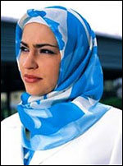  http://www.20min.ch/  Einfaches Kopf- und Halstuch für die Haare (in den meisten islamischen Kulturen bzw. Ländern) | 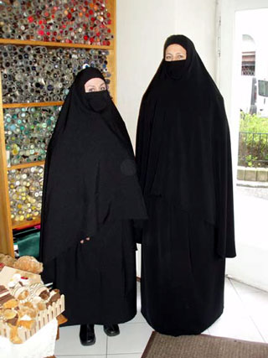  http://eop.at/  Dunkles Tuch, das die Haare und den ganzen Körper bedeckt, das Gesicht aber frei lässt (bes. Iran)
Nikab | Burka
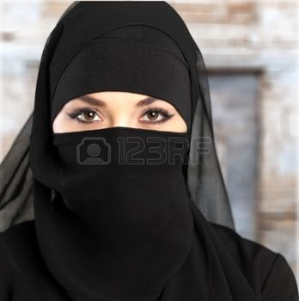  http://www.123rf.com/  Gesichtsschleier, der nur die Augen freilässt, zumeist kombiniert mit einem Tschador (Saudi-Arabien, Jemen, arab. Halbinsel) | 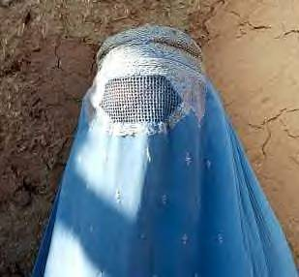  http://politikforen.net/  Zumeist blaues Ganzkörpergewand, mit einem Gitter aus Rosshaar vor den Augen (traditionell in Afghanistan, zwangsweise in Taliban-Gebieten).
Aufgaben:
- Erstellt anhand voranstehender Informationen und weiterer Recherchen eine Kurznachricht für eine Tageszeitung zum Thema ‚Die Frau im Islam heute‘. Beleuchtet darin auch den Schleier als Schutz vor sexuellen (männlichen) Begierden und die Gleichberechtigung. [Denken/Reflexion]
Quelle:
- Christoph Thoma, Islam – Hingabe an Gott, in: Praxisbuch Ethik für Jugendliche 1, Linz 2016 (geändert)

